2024年亚洲绿色建筑及室内装饰展览会 BEX Asia
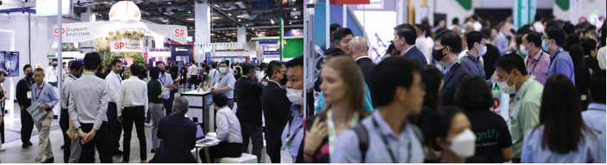
展会时间：2024年9月4日 - 9月6日
展会地点：新加坡滨海湾金沙会展中心Mariana Bay Sands Expo & Convention Centre
展会网站：http://www.bex-asia.com/
主办单位：励展博览集团

【展会&市场概况】
新加坡亚洲绿色建筑及室内装饰展览会Bex Asia一年一届，是东南亚市场的最大的建筑行业专业展会。展会同期还举办新加坡创新建筑展（InnoBuild） 、新加坡制冷展（MCE Asia）、亚洲智慧城市与建筑展（Smart Cities& Building）, 四展合一，4个中心主题为 - 生产力、可持续性、能源效率以及智能化。该展会代表未来建筑业的创新和技术的独特展会，专为亚洲地区的建筑顾问、承包商、代理商、分销商、业主、开发商和规划师等量身设计，旨在展示最新的创新建筑材料、工具和技术，有助于提高商业、工业、住宅、酒店、制造业建设期间的生产力和资源效率。2023年展会吸引来自69个国家的89家展商，250家品牌，7099名专业观众到场参观，产生17600多个销售机会。展会期间举办31场专业研讨会和816场产品配对活动。
新加坡经济属外贸驱动型，其建筑业达成合同总价值上升，对交通、住房、可再生能源和制造业基础设施项目持续投资，预计该行业在2023年到2026年间，将保持4.5%的年均增长。其余东盟五国的建筑市场也将保持稳健增长，预计市场价值总额在2026年将有望达到3439050亿美元。东盟和澳大利亚的绿色建筑市场规模在2020年为153亿美元，预计到2030年将翻一番以上，达到385亿美元，复合年均增长率达到9.7%。
【展品范围】
Bex Asia新加坡亚洲绿色建筑及室内装饰展览会- 可持续性
屋顶及外观：外墙，屋顶， 玻璃 ，防水材料，绝缘材料
室内装修及家具：内部装修材料， 家具
室内建筑与设计： 幕墙，门窗，地板，天花板
建筑粘合剂及涂料：Drymix 粘合剂，密封剂和添加剂， 油漆和涂料
MCE Asia新加坡制冷展-能源效率
采暖设施、空调和通风系统,供热技术，康体休闲设备, 电气设施，照明系统，水系统和设施，制冷系统，可再生能源（太阳能/光伏）等；
INNO Build 新加坡创新建筑展-生产力
现场施工：建筑机械，加工设备， 公用设施，工地防护用品，产权交易系统
建筑材料：混凝土，预制混凝土材料，金属及塑料材料
建筑技术：施工工艺创新技术， 创新生产技术
建筑支持支持服务：宿舍， 项目管理咨询， 安全顾问， 临时设施和控制系统
Smart Cities& Building亚洲智慧城市与建筑展- 智能化
智能楼宇：智能设施管理， 安全与监测， 自动化，物联网（建筑和家居），HVAC自动控制，无人机，音频照明集成系统
智能城市： 公共安全与健康， 智能水和煤气， 智能交通， 智能能源， 电信
智能建筑
智慧建造

【合作伙伴】
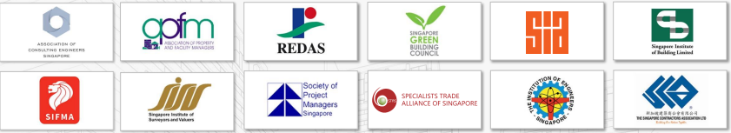
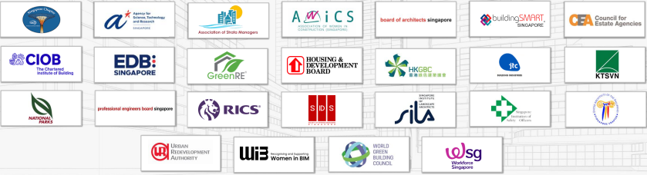

参展联络：
励展博览集团国际销售部 曹曦 Cathy Cao T: 010 5933 9275 M：13681349079 E: cathy.cao@rxglobal.com

励展博览集团在41个国家拥有超过600个展会，涵盖建筑、五金、工程、食品、电子、机械、出版、运动等44个行业。作为国际展览业的佼佼者，励展举办的展会每年都能成功汇聚七百万采购商和超过十万供货商，并促成上百亿美元的交易。

